LAPORAN PRAKTIKUM
ADMINISTRASI MANAJEMEN JARINGAN
(DNS)



DISUSUN OLEH :
NAMA : Ammar
NIM : 2024573010129
KELAS : TI 2B

PROGRAM STUDI TEKNIK INFORMATIKA
JURUSAN TEKNOLOGI INFORMASI DAN KOMPUTER
POLITEKNIK NEGERI LHOKSEUMAWE
2025/2026

LAPORAN PENGESAHAN

Nomor Praktikum : 04/Prak-AMJ/TI/2026
Judul Praktikum : DNS
Tanggal Praktikum : 15 Mei 2026
Tanggal Penyerahan : 15 Mei 2026
Nama Praktikan : Ammar
NIM : 2024573010129
Kelas : 2B
Nilai :

Buket Rata, 15 Mei 2026
Dosen Pengampu,

Radhiyatammardhiyah, SST, M.Sc
NIP.197008021999031001

DAFTAR ISI

Table of Contents
LAPORAN PENGESAHAN ii
DAFTAR ISI iii
BAB I PENDAHULUAN 1
1. 1 Tujuan Praktikum 1
1. 2 Dasar Teori 1
BAB II PRAKTIKUM 3
2. 1 Langkah Praktikum 3
2.1.1 Install Feature 3
2.1.2 Konfigurasi DNS Server 3
2. 2 Hasil Praktikum 3
2.2.1 Verifikasi Server 3
2.2.2 Verifikasi Client 4
BAB III PENUTUP 5
3. 1 Analisis 5
3. 2 Kesimpulan 5

PENDAHULUAN

Tujuan Praktikum

Mempelajari Pembuatan DNS Server

Mengenal Reverse DNS

Mengetahui Pembuatan Resource record DNS

Dasar Teori
Domain Name System (DNS) merupakan layanan jaringan yang digunakan untuk menerjemahkan nama domain menjadi alamat IP maupun sebaliknya. DNS mempermudah pengguna dalam mengakses server atau layanan jaringan tanpa harus mengingat alamat IP numerik yang rumit.
DNS bekerja menggunakan sistem hirarki dan database terdistribusi. Ketika pengguna mengakses sebuah domain, DNS server akan mencari alamat IP yang sesuai berdasarkan resource record yang tersedia pada zone DNS. Dalam jaringan berbasis Windows Server, DNS sering diintegrasikan dengan Active Directory agar proses manajemen domain menjadi lebih mudah dan terpusat.
Pada praktikum ini dilakukan instalasi fitur DNS Server, pembuatan primary zone, penambahan record PTR untuk reverse lookup, serta penambahan record A untuk pemetaan nama host ke alamat IP. Setelah konfigurasi selesai, dilakukan pengujian menggunakan perintah ping dan nslookup untuk memastikan domain dapat diterjemahkan dengan benar.
Beberapa jenis resource record DNS yang umum digunakan antara lain:
- A Record → Menghubungkan nama host dengan alamat IPv4.
- PTR Record → Digunakan untuk reverse lookup dari IP ke nama domain.
- NS Record → Menentukan authoritative name server suatu domain.
- SOA Record → Menyimpan informasi utama mengenai zone DNS.
- SRV Record → Digunakan untuk menemukan layanan tertentu dalam domain.

Beberapa command PowerShell yang digunakan pada praktikum ini yaitu:
- Install-WindowsFeature DNS untuk menginstal fitur DNS Server.
- Add-DnsServerPrimaryZone untuk membuat primary zone.
- Add-DnsServerResourceRecordPtr untuk menambahkan PTR record.
- Add-DnsServerResourceRecordA untuk menambahkan A record.
- Get-DnsServerZone untuk melihat zone DNS.
- Get-DnsServerResourceRecord untuk melihat resource record yang tersedia.

PRAKTIKUM

Langkah Praktikum

Install Feature

Install Windows Feature
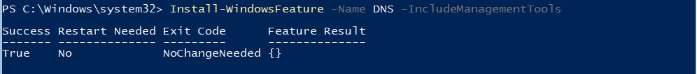

Konfigurasi DNS Server

Menambah Primary Zone

Menambah record PTR

Menambah record A

Hasil Praktikum

Verifikasi Server

Verifikasi Server Zone
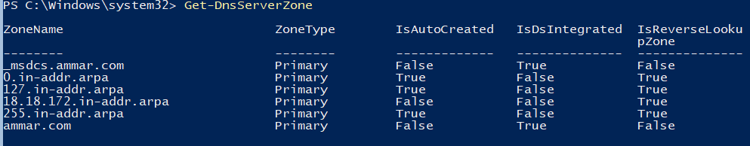

Verifikasi Resource Record yang ada di zone domain
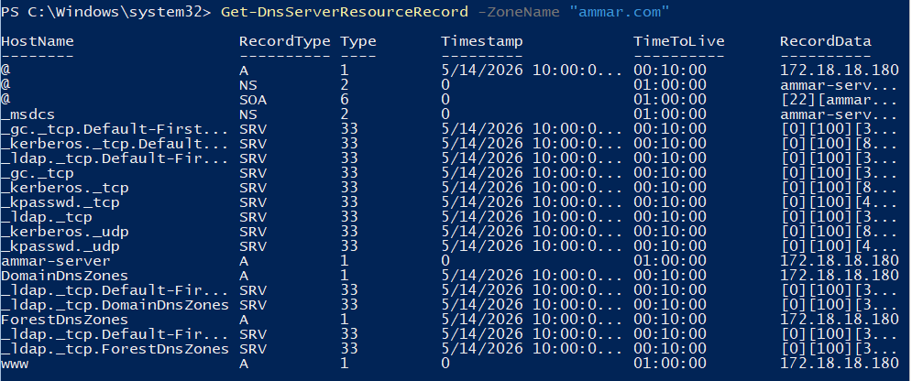

Verifikasi Client

Ping domain
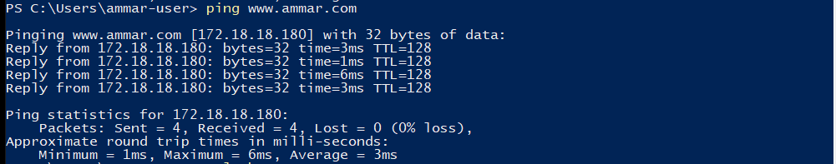

Nslookup domain
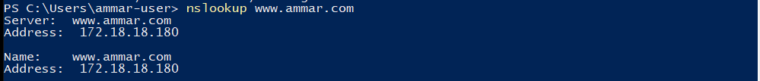

PENUTUP

Analisis
Berdasarkan praktikum yang telah dilakukan, konfigurasi DNS Server pada Windows Server berhasil dilakukan dengan baik. Tahapan awal dimulai dengan instalasi fitur DNS menggunakan PowerShell menggunakan perintah Install-WindowsFeature DNS. Setelah fitur berhasil dipasang, dilakukan konfigurasi DNS Server dengan membuat primary zone untuk domain yang digunakan.
Selanjutnya dilakukan penambahan resource record berupa PTR record dan A record. PTR record digunakan untuk reverse lookup agar alamat IP dapat diterjemahkan kembali menjadi nama domain, sedangkan A record digunakan untuk menghubungkan nama host dengan alamat IP server.
Pada hasil verifikasi server terlihat bahwa zone DNS berhasil dibuat dengan tipe Primary. Selain itu, hasil pengecekan resource record menunjukkan adanya berbagai record penting seperti SOA, NS, SRV, PTR, dan A record yang digunakan dalam layanan DNS domain.
Pada sisi client dilakukan pengujian menggunakan perintah ping dan nslookup. Hasil pengujian menunjukkan bahwa domain berhasil diterjemahkan menjadi alamat IP yang sesuai, sehingga komunikasi antara client dan server dapat berjalan dengan baik. Hal ini membuktikan bahwa layanan DNS telah berfungsi dengan benar dalam jaringan domain yang dibuat.

Kesimpulan
- Fitur DNS Server berhasil diinstal pada Windows Server menggunakan PowerShell.
- Primary Zone berhasil dibuat untuk domain yang digunakan.
- Resource record seperti A record dan PTR record berhasil ditambahkan ke dalam zone DNS.
- DNS Server berhasil menerjemahkan nama domain menjadi alamat IP maupun sebaliknya.
- Pengujian menggunakan ping dan nslookup menunjukkan bahwa layanan DNS berjalan dengan baik.
- DNS mempermudah pengelolaan jaringan karena pengguna dapat mengakses layanan menggunakan nama domain tanpa harus mengingat alamat IP.

